Séance AP en salle informatique
Rotations et polygones réguliers

Le pavage de Diane.
Dans le temple de Diane construit par les Romains au Ier siècle, à Nîmes dans le Gard, se trouve un pavage dont voici une illustration ci-dessous :
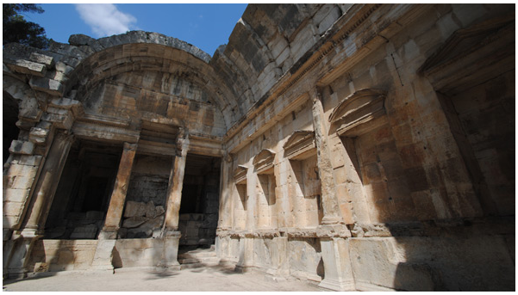 | 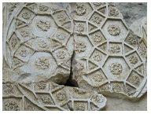
Images : Wikipédia, office du tourisme de Nîmes et mathcurve.com

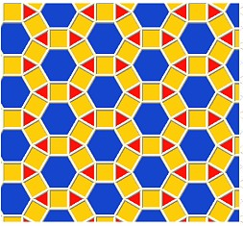
Ce pavage est constitué de polygones réguliers. Ce sont des polygones dont tous les côtés ont la même longueur et dont tous les angles ont la même mesure.

On y reconnait le triangle équilatéral :
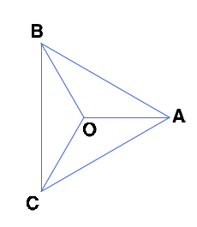 | On appelle O le centre du cercle circonscrit au triangle équilatéral ABC.  Questions :  - Quelle est la mesure de l’angle ? ……………………  - Quelle est la mesure de l’angle ? ……………………  - Compléter :  Le point B est l’image du point A par la rotation de centre O et d’angle …………dans le sens inverse des aiguilles d’une montre.  Le point C est l’image du point B par la rotation de centre O et d’angle …………dans le sens inverse des aiguilles d’une montre.

On y reconnait aussi le carré :
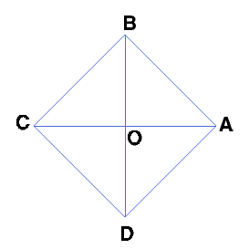 | On appelle O le centre du cercle circonscrit au carré ABCD  Questions :  - Quelle est la mesure de l’angle ? ……………………  - Quelle est la mesure de l’angle ? ……………………  - Compléter :  Le point B est l’image du point A par la rotation de centre O et d’angle …………dans le sens inverse des aiguilles d’une montre.  Le point C est l’image du point B par la rotation de centre O et d’angle …………dans le sens inverse des aiguilles d’une montre.  Le point D est l’image du point C par la rotation de centre O et d’angle …………dans le sens inverse des aiguilles d’une montre.

Nous avons déjà tracé ces deux figures géométriques avec le logiciel Scratch.

L’objectif de l’activité est de tracer les deux autres polygones réguliers du pavage à l’aide du logiciel Scratch.

Partie 1 : Tracer un hexagone régulier.

Ecrire un programme Scratch qui permette d’obtenir le tracé d’un hexagone régulier de 100 pixels de côté lorsque le drapeau vert est cliqué.
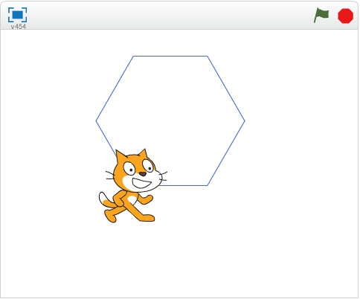

Explications de la partie 1 :
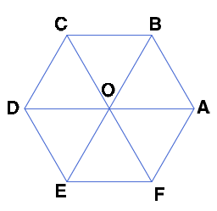 | Etude de l’hexagone régulier  On appelle O le centre du cercle circonscrit à l’hexagone ABCDEF.  Questions :  - Quelle est la mesure de l’angle ? ……………………  - Quelle est la mesure de l’angle ? ……………………

Partie 2 : Tracer un dodécagone régulier (polygone à 12 côtés).

Ecrire un programme Scratch qui permette d’obtenir le tracé d’un dodécagone régulier de 50 pixels de côté lorsque le drapeau vert est cliqué.
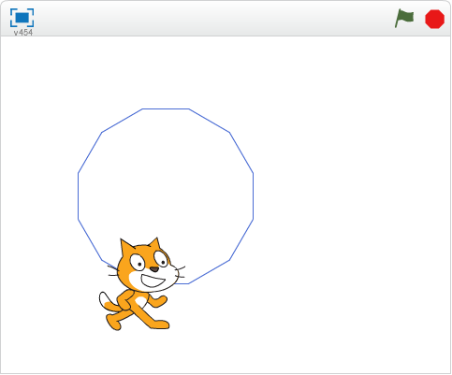

Explications de la partie 2 :

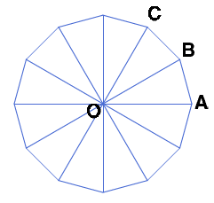 | Etude du dodécagone régulier :  On appelle O le centre du cercle circonscrit au dodécagone régulier.  Questions :  - Quelle est la mesure de l’angle ? ……………………  - Quelle est la mesure de l’angle ? ……………………

Partie 3 :
Exercice 1 : Compléter ces scripts pour que chaque programme réalise un polygone régulier.

Programme 1 : | Programme 2 :
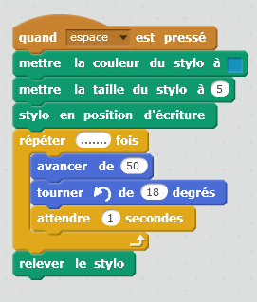 | 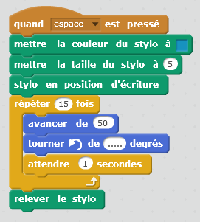

Exercice 2 : Compléter ce script pour que ce programme réalise un pentagone régulier.

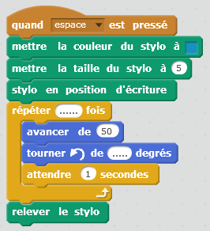

Partie 4 : Le pavage complet  Ouvrir le logiciel Géogébra.  A l’aide de l’outil "polygone régulier" 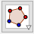,  réaliser le motif complet.  Comparer la façon de construire cette figure avec Géogébra et avec Scratch. | 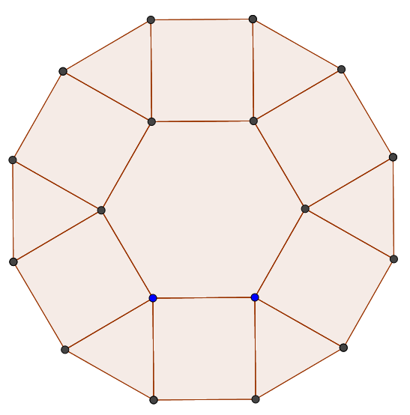

Partie 5 : Pour les plus rapides
Sur Géogébra, réaliser plusieurs motifs du pavage de Diane :
